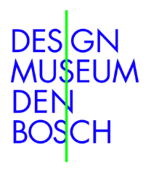
PRIKKELGIDS
Tentoonstellingen 2025/2026

Deze gids is bedoeld om je te helpen bij het voorbereiden op de prikkels van een museumbezoek. In de gids worden de prikkels per tentoonstelling benoemt. De prikkels die in de gids zijn uitgewerkt, zijn de voornaamste prikkels die vanuit de tentoonstelling komen. Het zijn dus niet de enige prikkels waar je rekening mee moet houden bij een bezoek aan het museum. Prikkels kunnen bijvoorbeeld ook komen door bezoekers die geluid maken. Wil je graag meer algemene informatie over hoe het museum eruitziet, aan welke kleding je de suppoosten herkent of waar de balie precies zit? Kijk dan naar ons voorbereidingsdocument.

Design! (Op de begane grond)
Op de begane grond vind je onze permanente opstelling Design! Deze opstelling start in de entreehal en loopt langs de ramen van het museum. Langs de ramen zijn led-kubussen zichtbaar. Op deze video-blokken zie je bewegende beelden. Deze beelden hebben vrij grote pixels en zijn daardoor van dichterbij wat onscherp. Rondom de blokken zijn glazen vitrines met voorwerpen erin zichtbaar.
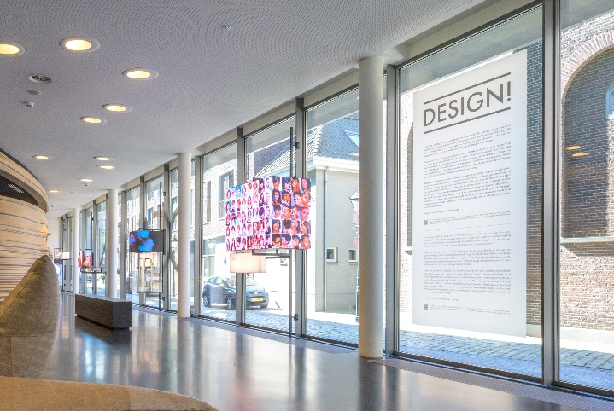
Deze voorwerpen worden vanaf onder verlicht. Het kan als vervelend worden ervaren om vanaf boven hierin te kijken, omdat het licht best fel is. Doordat deze blokken langs de ramen van het museum gepositioneerd zijn, kan het zijn dat je prikkels van buiten ervaart. Als je verder naar achteren doorloopt, kom je bij de opstelling “in het lichaam”. Deze voorwerpen worden ook van onderaf belicht. Daarnaast zijn op de wanden achter deze opstelling twee grote schermen met video’s zichtbaar. Tussen deze opstelling en de twee grote schermen staat een bankje. Als je een rustige zachtere bank wil om te zitten, kun je links langs de muur en voorbij de tentoongestelde stoel lopen. Hier kom je bij een stoffen bank uit en de doorloop naar Het Noord-Brabants Museum.
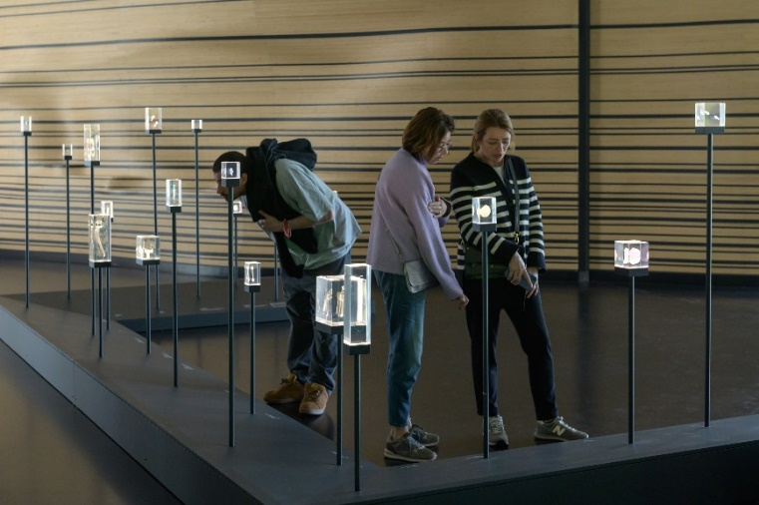
Rechts van deze opstelling vind je het thema Posthuman. De werken in de vitrines worden belicht vanaf de onderkant. Daarnaast is er een aantal video’s zichtbaar. Op het grootste scherm is het bovenlichaam van een vrouw zichtbaar, met een grote ketting. De vrouw in de video beweegt en knippert alsof ze een echt mens is.
Design! - In het lichaam

Ook zijn hier video’s met felle kleuren, zoals roze, en de beelden bewegen op sommige momenten snel of schokkerig. Naast deze video’s hangen koptelefoons, die je op mag zetten zodat je het geluid kunt horen. Het geluid uit de koptelefoons kan als hard worden ervaren. In deze ruimte kan het ook zijn dat je het gezoem van de elektriciteit hoort. In het midden van de ruimte staat een leren bank, waar je lekker op kan gaan zitten.

Vorm en vaderland (18 april t/m 20 september 2026)
De tentoonstelling Vorm en vaderland op de eerste verdieping bevat over het algemeen geen grote prikkels. Er zijn geen harde geluiden, sterke geuren of felle lichten. Hieronder vind je een opsomming van de prikkels die je kan ervaren, zodat je zelf de beslissing kunt nemen of je deze tentoonstelling wilt bezoeken.
Ben je gevoelig voor prikkels, dan is het de moeite waard een rustig moment te kiezen voor je bezoek: van dinsdag t/m donderdag aan het begin (11-12 uur) of einde (16-17 uur) van de dag is het meestal rustiger.
Visuele prikkels: Het licht in de gehele tentoonstelling is gedimd. Sommigen van de ruimtes hebben een felle kleur op de muur. Het visuele contrast tussen ruimtes kan hierdoor soms groot zijn.
Auditieve prikkels: Op sommige plekken in de tentoonstelling hangen tv-schermen met geluidsfragmenten, deze geluiden zijn over het algemeen niet heel luid.
Tekst: De zaal heeft bevat twee soorten teksten: themateksten en objectteksten. De thema-teksten vormen de algehele leidraad van de tentoonstelling en de objectteksten zijn er voor extra verdieping.
De looppaden binnen de tentoonstelling zijn op sommige stukken best krap, dit kan je niet altijd omzeilen. Doordat er bij elk object een uitgebreide tekst hangt, kan het voorkomen dat mensen langer blijven staan bij bepaalde objecten. Dit kan voor opstoppingen in de tentoonstelling zorgen.
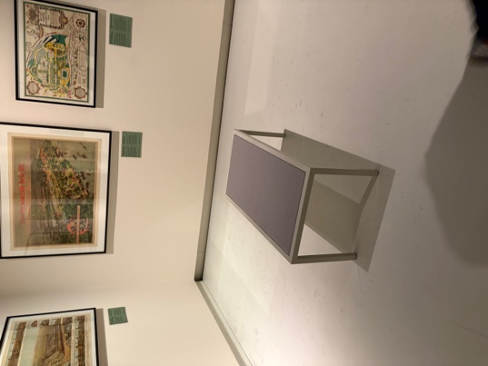
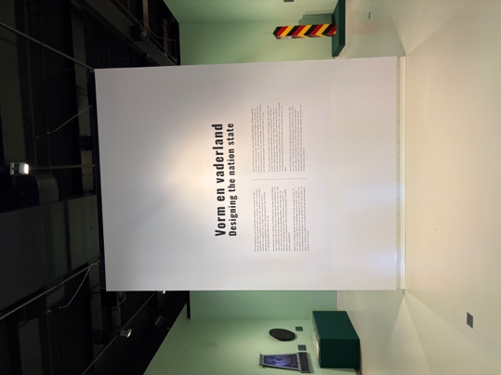
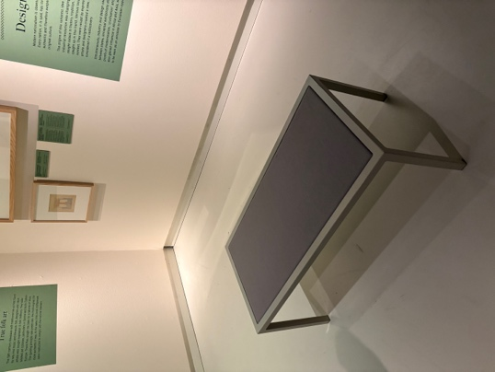

Bij binnenkomst van de zaal loop je direct tegen bovenstaande muur aan. Hier wordt de tentoonstelling en de thematiek geïntroduceerd. Bij binnenkomst loop je linksom, tegen de klok in. Ook staan er bij binnenkomst twee bankjes waar je even rustig kan gaan zitten. Er zijn door de tentoonstelling heen in totaal nog 3 bankjes verspreid. Let er wel op dat deze bankjes midden in de ruimte staan en misschien niet de nodige rust bieden. De bankjes bij binnenkomst staan op een rustigere plek.
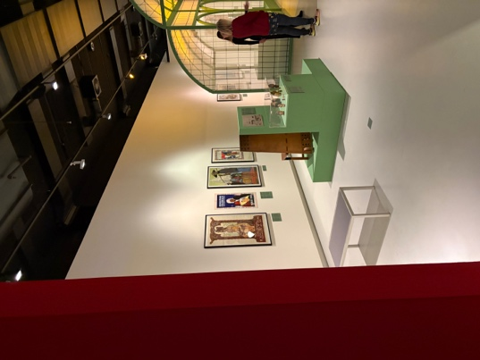
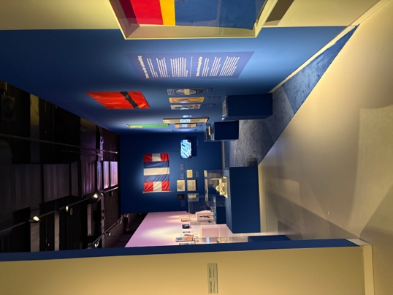
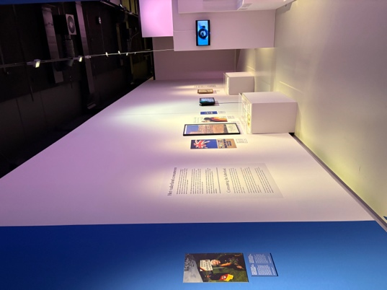
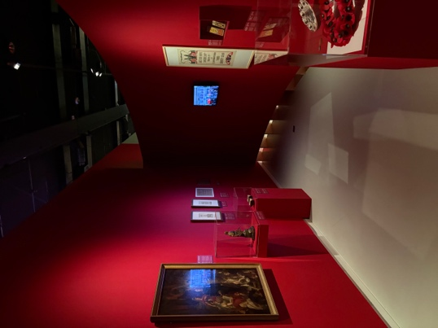
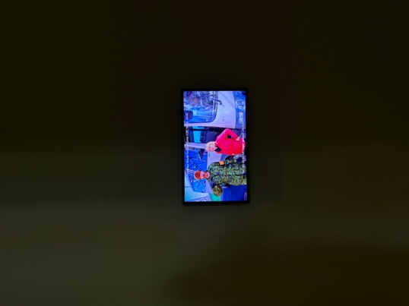
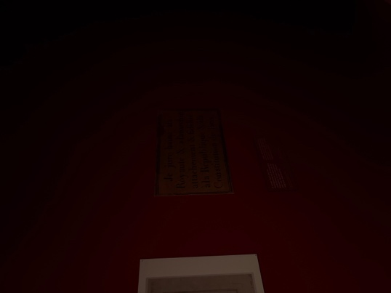
De zes verschillende ruimtes hebben allemaal een eigen kleur. Hier is voor gekozen om een duidelijke scheiding te kunnen maken tussen verschillende thema’s. Het contrast tussen deze ruimtes is groot en kan hierdoor als onprettig worden ervaren.

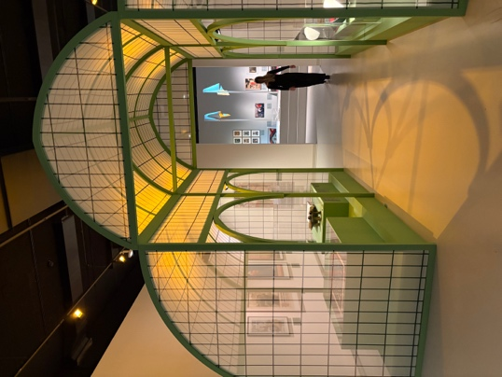
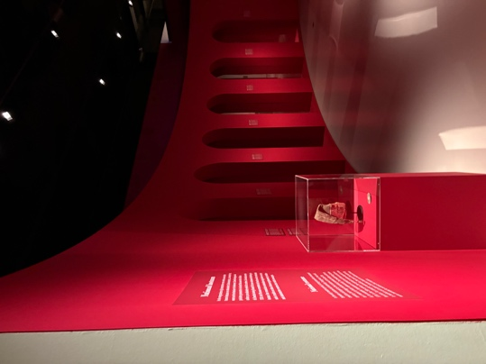
In sommige hoeken van de zaal is het licht niet zo helder. Het kan zijn dat hierdoor bepaalde teksten minder goed leesbaar zijn. Ook hangen er vaak tv schermen op deze donkere plekken; dit zorgt voor een groot contrast tussen licht en donker.

Het is een vrij indrukwekkend ontworpen tentoonstelling met meerdere imposante bouwwerken. Dit zorgt voor schaduwen op de vloer met veel kleurverschil. Bovenstaande koepel is een soort tunnel waar je onder door gaat: hij aan beide zijkanten en de bovenkant afgesloten. Je kunt er ook voor kiezen om hier omheen te lopen.
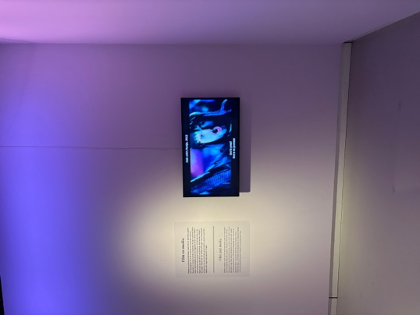
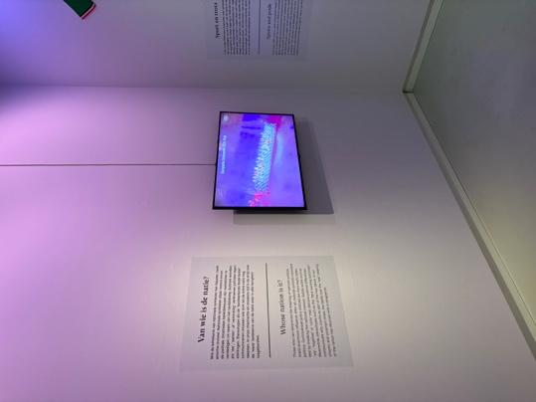
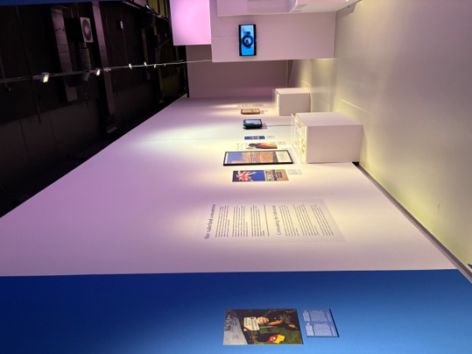

De voorlaatste ruimte ‘Het vaderland consumeren’ geeft audiovisueel de meeste prikkels. In deze relatief kleine ruimte hangen meerdere schermen waarvan het geluid overlapt. Ook zitten er twee krappe doorgangen in deze ruimte waar mogelijk opstoppingen ontstaan doordat er op die plekken ook aan twee kanten objecten te zien zijn. Deze krappe doorgangen kan je niet omzeilen.

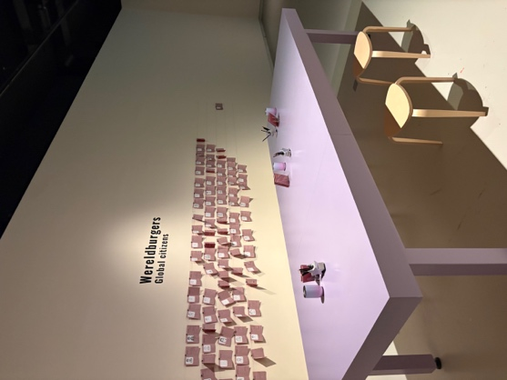
Als laatste kom je in de epiloog ruimte. Hier word je als bezoeker uitgenodigd om zelf het ‘wereldburger paspoort’ in te vullen. Het kan voorkomen dat hier meerdere mensen aan de tafel zitten, waardoor het rumoerig kan aanvoelen. Het kan overigens ook gezien worden als een plek om zelf aan de slag te gaan en tot rust te komen, voor of na de tentoonstelling.

De omloop (bij de trap, tweede verdieping)
Als je verder met de trap naar boven gaat kom je op de tweede verdieping. Hier bevindt zich de omloop. Je kunt hier prikkels ervaren door de opening van de trap, zoals pratende mensen op andere verdiepingen. Ook kun je hier prikkels ervaren van het plafondraam, waar zonlicht doorheen schijnt.
Op de omloop is een semipermanente opstelling te bekijken. Tegenover de trap zie je meteen een video van mensen die geïnterviewd worden en daarbij vertellen over de sieraden die ze dragen. Naast de video hangt een scherm met tekst over de tentoonstelling. Deze tekst is gemaakt van kleine blauwe bolletjes, die soms bewegen en verplaatsen over het beeldscherm. Rondom de trap worden sieraden tentoongesteld. Deze worden vanaf onder belicht.
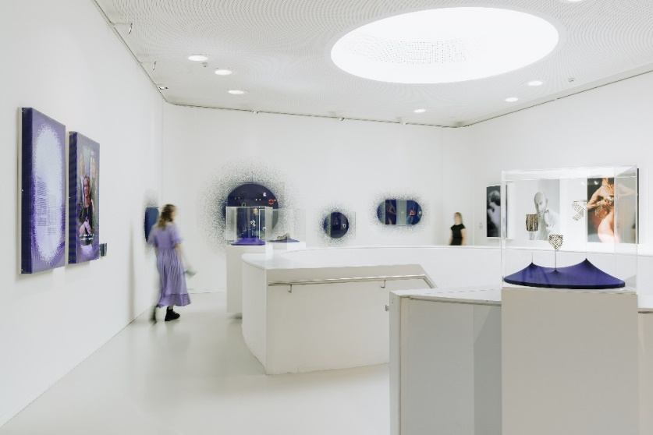
Ook bevindt zich hier de keramiekkast. Deze heeft wisselende opstellingen met keramiekobjecten, die van boven worden van boven verlicht.

In Shape (7 februari t/m 14 juni 2026)
De tentoonstelling In Shape op de tweede verdieping bevat over het algemeen geen grote prikkels. Er zijn geen harde geluiden, sterke geuren of krappe ruimtes. Hieronder vind je een opsomming van de prikkels die je binnen deze tentoonstelling kan ervaren, zodat je zelf de beslissing kunt maken of deze tentoonstelling wil bezoeken. Ben je gevoelig voor deze prikkels, dan is het de moeite waard een rustig moment te kiezen voor je bezoek: van dinsdag t/m donderdag aan het begin (11-12 uur) of einde (16-17 uur) van de dag is het meestal rustiger.
De tentoonstelling In Shape heeft geen vaste looproute. Binnen de tentoonstelling is het dus gemakkelijk om drukke plekken te vermijden en hier op een later moment op terug te komen.
Visuele prikkels: Het licht in de gehele tentoonstelling is gedimd. In het midden van de zaal staat grote lichtbakken met een blauwe achtergrond en witte tekst, wat een blauwe gloed over de ruimte verspreid. Daarnaast is er een tv-scherm aanwezig met bewegende beelden. ‘De gym’ is een aangrenzende tentoonstellingsruimte, deze bevat wel meer visuele prikkels. In deze ruimte staan meerdere beeldschermen met bewegend beeld en is het licht ook iets feller.
Auditieve prikkels: In het midden van de zaal staat een beeldscherm met visuele fragmenten uit tv-series en films, waarbij muziek en geluid wordt afgespeeld. Doordat dit beeldscherm in het midden van de zaal staat, is het geluid door de gehele zaal te horen. In de gym wordt gebruik gemaakt van koptelefoons, waardoor je als bezoeker kunt kiezen voor de auditieve prikkels.
Teksten
Deze tentoonstelling maakt gebruikt van minimale zaalteksten. Deze zaalteksten zijn ook allemaal terug te vinden in de hand-out die je bij binnenkomst kan vinden. In dit boekje staan tevens alle losse objectteksten. Alle objecten zijn genummerd en op die manier terug te vinden in de hand-out.
Bij binnenkomst kan het verschil tussen het daglicht en het tentoonstellingslicht even wennen zijn. Je loopt direct tegen een groot blauwe lichtbak aan met witte tekst. Rechts daarvan loop je door een hal van paspoppen. Deze poppen worden verlicht door spotjes, maar het licht is redelijk gedimd; het schijnt dus ook niet direct in je ogen.
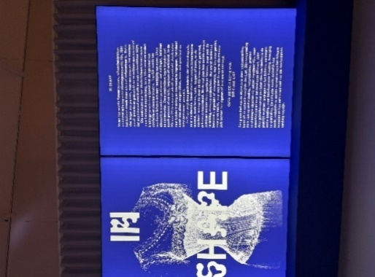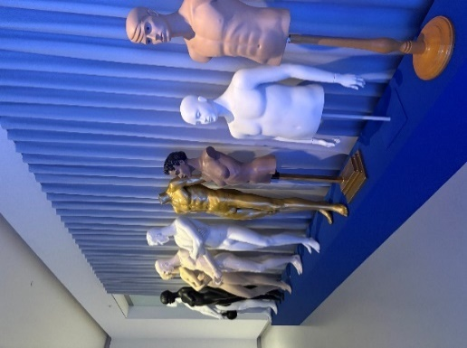
Aan het einde van deze hal bevindt zich rechts de deur naar ‘de gym’. In deze ruimte zijn meerdere beeldschermen tegen de muur geplaatst met bewegende beelden. Onder elk beeldscherm hangt een koptelefoon om het geluid bij de schermen te beluisteren. In het midden van de zaal staat oude fitnessapparatuur. Hierdoor zijn de looppaden vrij krap. Op de muren rechts naast dit toestel staan ook nog verschillende prenten afgebeeld. De achterwand is bedrukt met afbeeldingen en er staan diverse voorwerpen op de planken. Doordat dit een vrij kleine ruimte is met veel beeld, beweging en kleur, kan het als niet-prikkelvriendelijk ervaren worden.
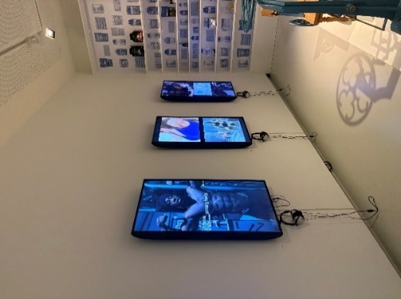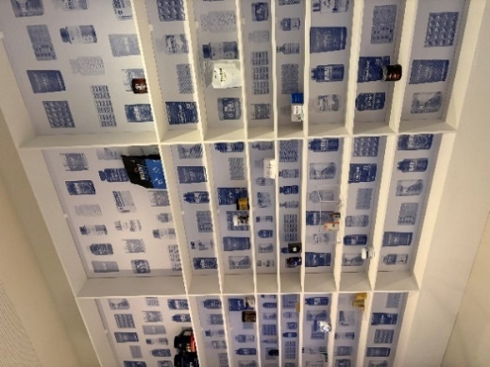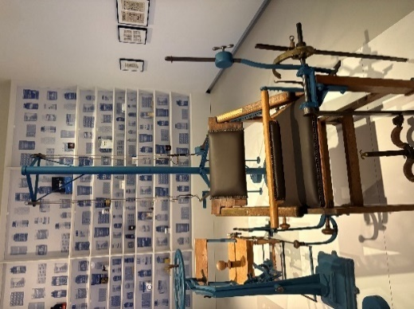
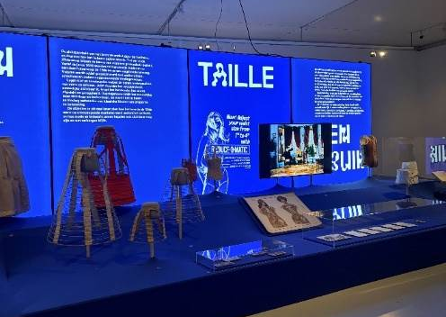
Als je ‘de gym’ verlaat kom je in de grote zaal van de tentoonstelling. In het midden van de zaal staan grote lichtbakken. Hiervoor staan meerdere stukken gepresenteerd. De glazen kappen rondom de objecten kan voor vervelende weerspiegelingen zorgen.
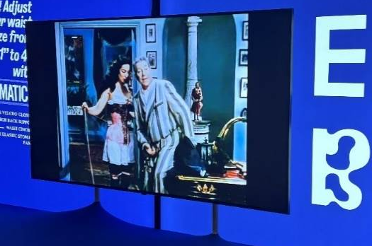
Op deze verhoging staat ook nog één extra tv-scherm. Op dit scherm worden clips uit bekende films en tv-series getoond. Het geluid van de tv staat ook zachtjes aan. Dit geluid hoor je zacht door de gehele zaal. Doordat het voornamelijk korte clips zijn die na elkaar worden afgespeeld, kan het een beetje chaotisch zijn.
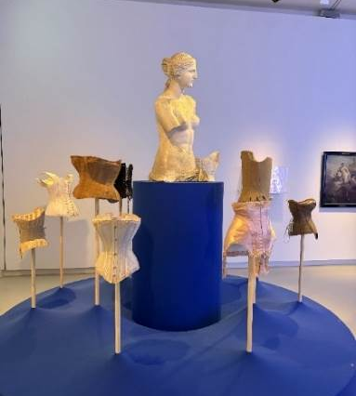
In de hoek van deze ruimte staat een rond podium waar omheen gelopen kan worden. Op dit podium staat in het midden een groot beeld met hier omheen een aantal verschillende korsetten. Om deze korsetten te bekijken, moet je rond de verhoging lopen. Deze omgang is echter smal, er past één bezoeker langs. Dit podium wordt vanaf meerdere kanten verlicht, waardoor hier op sommige plekken licht in je ogen kan schijnen. Dit veroorzaakt tevens schaduwen op de grond.

Als je naar de andere zijde van de zaal loopt, kom je de andere kant van de lichtbakken tegen, ook deze zijn weer een blauwe achtergrond met witte tekst. Wederom staan hier verschillende stukken ondermode gepresenteerd met het bijbehorende objectnummers. De kappen waaronder objecten zij geplaatst, kunnen het blauwe licht weerkaatsen.
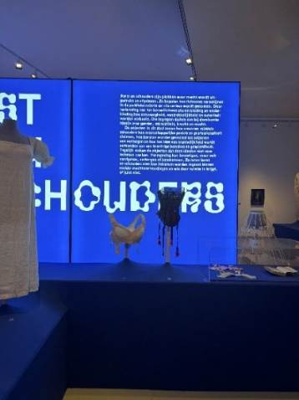
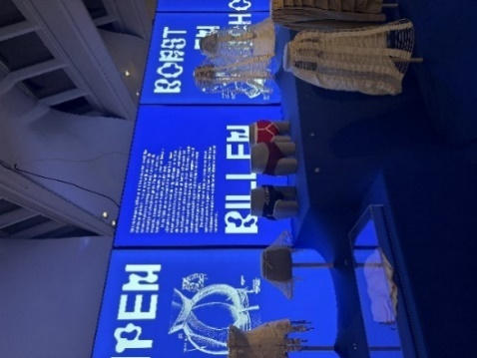
Op meerdere plekken binnen de tentoonstelling staan wat kleinere werken gepresenteerd. Hierdoor kan het voorkomen dat mensen iets langer blijven staan en er dus meerdere mensen omheen verzamelen.
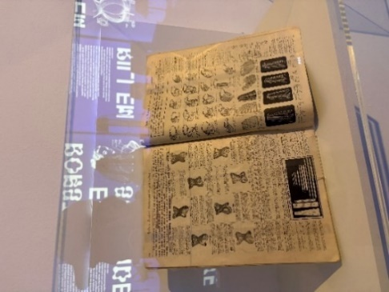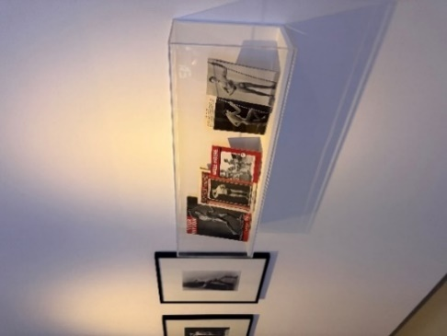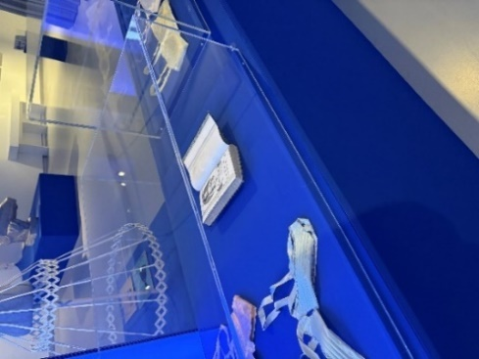

Er zijn drie bankjes in de tentoonstelling geplaatst waar je kunt zitten en even tot rust kan komen. Eén bankje staat voor het tv-scherm.

De entree en museumwinkel
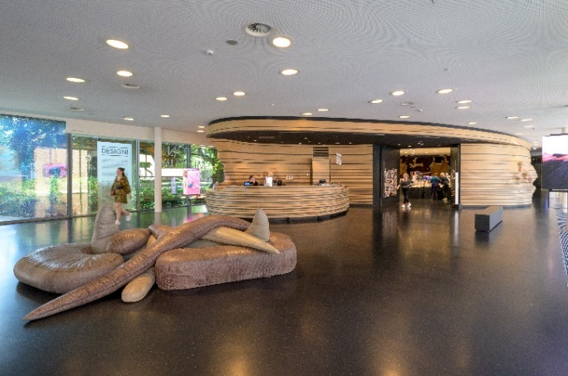
Dit is geen tentoonstelling, maar wel een ruimte met mogelijk veel prikkels. Dit kan komen door de glazen wanden van het museum, waardoor je goed kan zien wat erbuiten gebeurt. Ook is er een draaideur aanwezig en daartegenover zijn schuifdeuren, die bewegen als er mensen naar binnen en naar buiten gaan. Op de begane grond bevindt zich ook de kassa, waar geluiden vandaan komen zoals piepjes van het scannen of het gerinkel van muntjes.
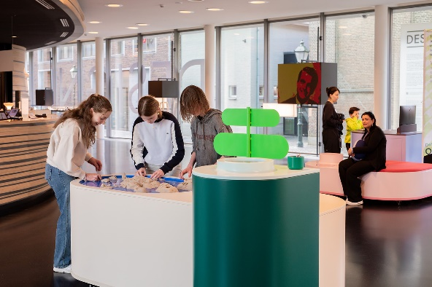
In het midden van de entree staat momenteel het OntwerpStation, waar regelmatig mensen omheen staan om het uit te proberen. In de rest van de entree zijn altijd medewerkers van het museum aanwezig en wordt er gekletst door de bezoekers en medewerkers. Boven de ingang van de museumwinkel hangt een schermpje met bewegende tekst. In de museumwinkel zijn twee poefjes tegen de muur waar je op kan zitten.
Toiletten: Bij de toiletten op de begane grond staat een bankje, deze zie je misschien niet meteen. Het bankje is namelijk onderdeel van de houten muur en is verstopt achter de openstaande deur naar de toiletten. Het is een klein bankje, tussen de wc-deur en de muur in. Hierdoor zijn er minder prikkels van andere mensen dan in de entreehal.
Naast de trap: Als je naar de trap toeloopt, zie je rechts een kleinere balie met een medewerker. Hier achter zijn nog een aantal bankjes waar je op kunt gaan zitten.

Diversiteit en inclusiviteit vinden wij erg belangrijk als museum. Daarom horen we graag jouw mening. Zijn wij iets vergeten en zou jij graag een toevoeging willen maken aan de prikkelgids? Of heb je in het algemeen een opmerking over diversiteit of inclusiviteit in ons museum? Laat het ons weten via een mail naar: communicatie@designmuseum.nl

